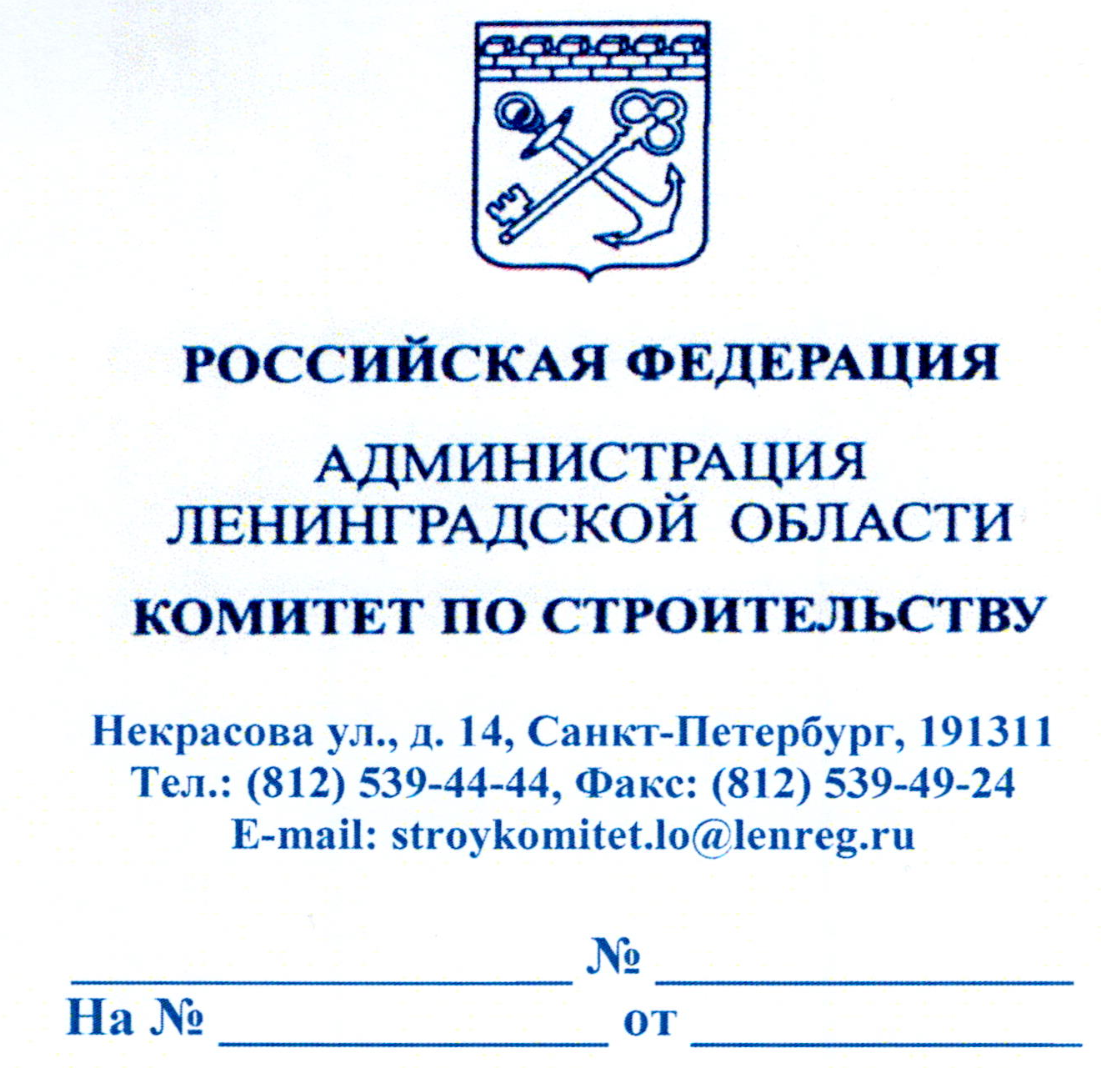 | Главам администраций  муниципальных образований  (по списку)
Извещение о проведении дополнительного конкурсного отбора
муниципальных образований Ленинградской области.

Уважаемые коллеги!

Настоящим сообщаю, что комитетом по строительству Ленинградской области будут приниматься заявки на дополнительный конкурсный отбор для предоставления субсидии в 2021 году и на плановый период 2022 и 2023 годов муниципальным образованиям Ленинградской области в соответствии с Порядком предоставления и распределения субсидий из областного бюджета Ленинградской области бюджетам муниципальных образований Ленинградской области на создание инженерной и транспортной инфраструктуры на земельных участках, предоставленных бесплатно гражданам, в рамках подпрограммы «Развитие инженерной, транспортной и социальной инфраструктуры в районах массовой жилой застройки», утвержденного постановлением Правительства Ленинградской области от 14.11.2013 № 407 «Об утверждении государственной программы Ленинградской области «Формирование городской среды и обеспечение качественным жильем граждан на территории Ленинградской области» (приложение №11 к Программе) (далее – Порядок).
1. Наименование органа исполнительной власти Ленинградской области, осуществляющего конкурсный отбор: комитет по строительству Ленинградской области (далее – Комитет);
2. Основания проведения конкурсного отбора: дополнительный конкурсный отбор проводится Комитетом в связи с принятием областного закона от 08 апреля 2021 года № 35-оз «О внесении изменений в областной закон «Об областном бюджете Ленинградской области на 2020 год и на плановый период 2021 и 2022 годов»;
3. Дата проведения дополнительного конкурсного отбора: 21 апреля 2021 года;
4. Сроки и адрес приема заявок: с 14.04.2021 года по 20.04.2021 года, 191014, Санкт-Петербург, улица Некрасова, дом 14 (вход с Баскова переулка, дом 5). Записаться на прием для подачи заявок можно по телефону 539-44-38, доб. 6071 (ведущий специалист отдела реализации мероприятий по улучшению жилищных условий граждан Миматов Денис Сергеевич);
5. Перечень документов и информации, включаемых в заявку:
5.1. Перечень документов и информации, включаемых в заявку на разработку проектно-сметной документации:
а) обоснование необходимости выделения субсидии;
б) объем запрашиваемых средств субсидии на каждый объект инженерной и транспортной инфраструктуры с указанием полной стоимости работ, этапов выполнения работ и финансирования с указанием сроков по годам;
в) количество земельных участков, предоставленных или предназначенных для предоставления гражданам, в том числе многодетным семьям, в соответствии с областным законом № 105-оз, а также многодетным семьям в соответствии с областным законом № 75-оз, находящихся в массиве, в котором планируется проектирование объектов инженерной и транспортной инфраструктуры.
Информация о предоставленных земельных участках подтверждается указанием реквизитов правового акта органа местного самоуправления, уполномоченного на предоставление земельных участков гражданам.
Информация о количестве земельных участков, предназначенных для предоставления, подтверждается письмом органа местного самоуправления, уполномоченного на предоставление земельных участков гражданам.
Администрации муниципальных образований, несут ответственность за достоверность предоставляемой в соответствии с настоящим пунктом информации.
г) копия правового акта органа, уполномоченного на утверждение проекта планировки территории и проекта межевания территории, об утверждении проекта планировки территории и проекта межевания территории, выделяемой для предоставления гражданам в соответствии с областным законом № 105-оз, а также многодетным семьям в соответствии с областным законом № 75-оз, в том числе предусматривающего размещение линейных объектов местного значения, или копия правового акта органа, уполномоченного на утверждение проекта планировки территории и проекта межевания территории, об утверждении проекта планировки территории, предусматривающего строительство соответствующего линейного объекта (в случае, если планируется разработка проектно - сметной документации по строительству только линейного объекта) или копия письма комитета градостроительной политики Ленинградской области об отсутствии необходимости в подготовке документации по планировке территории (в случаях, предусмотренных пунктом 5 части 3 статьи 41 Градостроительного кодекса Российской Федерации);
д) копия заключения государственной историко-культурной экспертизы объектов культурного наследия или копия письма комитета по культуре Ленинградской области об отсутствии необходимости в проведении историко-культурной экспертизы;
е) копия муниципального контракта на проектирование объектов инженерной и транспортной инфраструктуры.
5.2. Перечень документов и информации, включаемых в заявку на строительство объектов инженерной и транспортной инфраструктуры:
а) обоснование необходимости выделения субсидии;
б) объем запрашиваемых средств субсидии на каждый объект инженерной и транспортной инфраструктуры с указанием полной стоимости работ, этапов выполнения работ и финансирования с указанием сроков по годам;
в) количество земельных участков, предоставленных или предназначенных для предоставления гражданам, в том числе многодетным семьям, в соответствии с областным законом № 105-оз, а также многодетным семьям в соответствии с областным законом № 75-оз, находящихся в массиве, в котором планируется строительство объектов инженерной и транспортной инфраструктуры.
Информация о предоставленных земельных участках подтверждается указанием реквизитов правового акта органа местного самоуправления, уполномоченного на предоставление земельных участков гражданам.
Информация о количестве земельных участков, предназначенных для предоставления, подтверждается письмом органа местного самоуправления, уполномоченного на предоставление земельных участков гражданам.
Администрации муниципальных образований, несут ответственность за достоверность предоставляемой в соответствии с настоящим пунктом информации.
г) справка об объемах выполненных работ по обеспечению инженерной и транспортной инфраструктурой земельных участков, предоставленных гражданам в соответствии с областным законом № 105-оз, а также многодетным семьям в соответствии с областным законом № 75-оз;
д) положительное заключение государственной экспертизы проектно-сметной документации по строительству объектов инженерной и транспортной инфраструктуры на земельных участках, предоставленных гражданам в соответствии с областным законом № 105-оз, а также многодетным семьям в соответствии с областным законом № 75-оз;
е) копии действующих технических условий на подключение к инженерным сетям;
ж) копия муниципального контракта на строительство объектов инженерной и транспортной инфраструктуры.
Заявки муниципальных образований оформляются в произвольной форме, при этом заявки должны содержать указанные в п. 1 или п. 2 данного извещения необходимые документы и информацию. Заявка и документы должны быть подписаны руководителем администрации муниципального образования – получателя бюджетных средств. Документы в комплекте с заявкой должны быть прошиты, пронумерованы и сброшюрованы.
Оценка заявок производится в соответствии с критериями, установленными Порядком.
Прошу довести данную информацию до администраций поселений. Данное извещение о проведении конкурсного отбора также размещено на официальном сайте Комитета.

Заместитель председателя комитета В. Паршин

Миматов Д.С., (812) 539-44-38, доб. 6071

